МИНИСТЕРСТВО ОБРАЗОВАНИЯ И НАУКИ
ДОНЕЦКОЙ НАРОДНОЙ РЕСПУБЛИКИ
ГОСУДАРСТВЕННОЕ БЮДЖЕТНОЕ ПРОФЕССИОНАЛЬНОЕ ОБРАЗОВАТЕЛЬНОЕ УЧРЕЖДЕНИЕ «МАКЕЕВСКИЙ ПОЛИТЕХНИЧЕСКИЙ КОЛЛЕДЖ»

МЕТОДИЧЕСКАЯ РАЗРАБОТКА

открытого занятия по теме: Безопасность облачных технологий
ОП.12 Информационная безопасность

по специальности: 09.02.03 Программирование в компьютерных системах

Макеевка
2022

Методическая разработка открытого лекционного занятия по ОП.12 Информационная безопасность на тему: Безопасность облачных технологий
Разработала Марковская В.В. – преподаватель специальных компьютерных дисциплин ГБПОУ «Макеевский политехнический колледж», 2022

Изложена методика проведения занятия с элементами интерактивной лекции, направленного на эффективное овладение студентами знаний по изучаемой теме

Для преподавателей специальных компьютерных дисциплин средних профессиональных образовательных учреждений

Рецензенты:
Дончик В.П. – преподаватель специальных компьютерных дисциплин высшей квалификационной категории, ГБПОУ «Макеевский политехнический колледж»

________________________________________________________________________________________________________________________________________

Рассмотрено и одобрено на заседании цикловой комиссии математики и вычислительной техники
Протокол № _____ от «____» _____________ 2022
Председатель комиссии ___________________ И.И. Мальцева

СОДЕРЖАНИЕ
Вступление…………………………………………………………………….. | 7
Организационно-методические указания………………………………… | 10
План занятия………………………………………………………………... | 13
Структура занятия………………………………………………………….. | 14
Ход занятия…………………………………………………………………. | 15
Приложение А……………………………………………………………….  Приложение Б……………………………………………………………….  Приложение В………………………………………………………………. | 36  42  43

ВСТУПЛЕНИЕ
Программа по ОП 12 Информационная безопасность определяет то, что данная дисциплина имеет большое значение в системе преподавания компьютерных дисциплин. Изучение данной дисциплины позволяет преподавателю активизировать умственную деятельность каждого студента, развивать абстрактное и логическое мышление, воспитывать интерес к изучению дисциплины, формировать творческое отношение к выполнению заданий. Позволяет студентам не только закрепить материал, но и получить навыки его практического применения при выполнении курсового и дипломного проектирования и не только, а также помогает обезопасить себя и защитить свои информационные данные и поддерживающую инфраструктуру от случайного или преднамеренного вмешательства, что может стать причиной потери данных или их несанкционированного изменения.
Целью данной методической разработки является показать методику проведения комбинированного занятия, формирование знаний с использованием интерактивных форм обучения и мультимедийного сопровождения занятия по теме: Безопасность облачных технологий.
В методической разработке обоснована актуальность использования и преподавания метода внедрения технологии формирования и развития логического мышления студента как формы организации учебного занятия дисциплины ОП.12 Информационная безопасность.
Целью занятия является ознакомить студентов с общими сведениями об облачных технологиях, их характеристиками, сервисами облачного хранения данных, защитой информации при использовании сервисов облачного хранения.
Занятие ставит цель развивать умение студента защищать свою информацию, свои данные и информацию предприятия, используя облачные технологии, применять полученные знания при выполнении курсового и дипломного проектирования.
Воспитательной целью занятия является:
- формирование ответственного отношения к своим профессиональным обязанностям;
- способствование формированию познавательного интереса, развития технических умений и профессиональных качеств в процессе обучения;
- воспитание профессиональных черт, чувства ответственности, творческого мышления;
- совершенствование профессионального внимания, сосредоточенности и активности;
- воспитание информационной культуры.
Общие компетенции:
ОК 1. Понимать сущность и социальную значимость своей будущей профессии, проявлять к ней устойчивый интерес.
ОК5. Использовать информационно-коммуникационные технологии в профессиональной деятельности.
ОК9. Ориентироваться в условиях частой смены технологий в профессиональной деятельности.
Профессиональные компетенции:
ПК1.2 Осуществлять выбор технологии, инструментальных средств и средств вычислительной техники при организации процесса разработки и исследования объектов профессиональной деятельности.
Главной задачей преподавателя на каждом занятии является активизация познавательной деятельности. Поэтому, каждый раз при подготовке к лекции, необходимо решить, какие формы и методы использовать во время проведения нового занятия: эвристическая беседа, рассказ, доклад, исследование, размышление, решение задач, проблем, ролевая игра, проект, самостоятельная работа и т.д. Эти и другие виды работ помогают раскрыть индивидуальные особенности каждого студента, помогают развивать его творческие способности.
Домашнее задание содержит исследовательский характер: провести сравнительную характеристику (представить в виде диаграммы) сервисов облачного хранения данных в мире, какие наиболее востребованы, в процентном соотношении. На основании вышеизложенного можно считать, что методическая разработка «Безопасность облачных технологий» отвечает требованиям современного занятия и может использоваться преподавателями компьютерных дисциплин ОУ СПО.
ОРГАНИЗАЦИОННО-МЕТОДИЧЕСКИЕ УКАЗАНИЯ
Широкое развитие средств вычислительной техники и связи позволило собирать, хранить, обрабатывать и передавать информацию в таких объемах и с такой оперативностью, которые были немыслимы раньше. Благодаря новым информационным технологиям производственная и непроизводственная деятельность человека, его повседневная сфера общения безгранично расширяются за счет вовлечения опыта, знаний и духовных ценностей, выработанных мировой цивилизацией, и сама экономика все в меньшей степени характеризуется как производство материальных благ и все в большей - как распространение информационных продуктов и услуг. Формирование информационного общества опирается на новейшие информационные, телекоммуникационные технологии и технологии связи. Именно новые технологии привели к бурному распространению глобальных информационных сетей, открывающих принципиально новые возможности международного информационного обмена.
Несмотря на предпринимаемые дорогостоящие методы, функционирование компьютерных информационных систем выявило наличие слабых мест в защите информации. Неизбежным следствием стали постоянно увеличивающиеся расходы и усилия на защиту информации. Однако для того, чтобы принятые меры оказались эффективными, необходимо определить, что такое угроза безопасности информации, выявить возможные каналы утечки информации и пути несанкционированного доступа к защищаемым данным
Использование программных продуктов обеспечивает реализацию таких принципов обучения, как научность, наглядность, доступность, активность и самостоятельность.
Занятия с применением информационных компьютерных технологий имеют коренное отличие от классической системы обучения. Это отличие состоит в изменении роли преподавателя: он уже не основной источник знаний, его функция сводится к консультативно-координирующей. Это происходит благодаря применению современных электронных учебников, виртуальных макетов и Интернета. Задача преподавателя — подобрать эти средства обучения в соответствии с содержанием учебного материала, возрастными и психологическими особенностями студентов, а также с их умениями использовать в учебных целях персональный компьютер.
Классические общепринятые методы обучения специфичны тем, что преподаватель обладает теорией и не применяет методы коллективного взаимодействия и рефлексии для достижения наибольшей результативности обеспечения.
Для того чтобы суметь правильно воспринять и переработать поступающие сведения, человеку необходимо образование. Поэтому в настоящее время появляется вопрос в формировании граждан, которые сами инициируют свое обучение. В соответствии в этим следует менять подходы к формам и методам обучения, понимания сути и цели его и выбирать из них те, которые будут подходить гражданам ДНР. Основной задачей изложения новой темы является творческая работа студентов (подготовка докладов-презентаций) в виде опережающего домашнего задания. Цель такой самостоятельной работы - привлечение студентов к активной деятельности, развитию индивидуальных способностей, наклонностей, заинтересованности, а также формирование творческой личности, которая может самостоятельно выполнять профессиональные задания.
Организация и проведение такой самостоятельной работы имеет некоторые специфические свойства:
- подчинение основным целям учебно-воспитательной работы;
- проявление самостоятельности и активности студентов;
- носит добровольный характер деятельности;
- использует самые разнообразные формы работы;
- целенаправленность и системность в общем труде;
- учет работы;
- результативность цели.
Необходима также координация деятельности и действий преподавателя в процессе подготовки и проведении интерактивного занятия.
Таким образом, основной целью выбора метода и формы при изложении данной темы являлось побуждение студентов к совершенствованию своих знаний в области безопасности облачных технологий, привить любовь к избранной специальности, показать актуальность данной специальности и перспективу ее реализации для будущего развития Донецкой Народной Республики.

ПЛАН ЗАНЯТИЯ

Группа | ПР 20/2
Дата | 20.12.2022
Специальность | 09.02.03 Программирование в компьютерных системах
Тема занятия | Безопасность облачных технологий
Цели занятия:
Методическая – | совершенствовать методику проведения интерактивной лекции с использованием компьютерных и мультимедийных технологий
Дидактическая – | изучить общие сведения об облачных технологиях, их характеристики, сервисы облачного хранения данных, защиту информации при использовании сервисов облачного хранения.
Воспитательная – | воспитывать внимательность, развивать интерес к изучаемым дисциплинам и будущей профессии, развитие навыков использования ранее полученных знаний при обобщении материала
Вид занятия: | лекция
Тип занятия: | получение новых знаний
Форма и методы проведения: | фронтальный опрос, проблемный вопрос, интерактивная беседа, задание
Межпредметные связи:
обеспечивающие: | ОДБ.01 Математика, ЕН.01 Математика, ОДП.02 Информатика и ИКТ, ОП.08 Теория алгоритмов, ОП.01 Операционные системы
обеспечиваемые: | МДК.01.01 Системное программирование, МДК 01.02 Прикладное программирование
Методическое обеспечение: | методическая разработка занятия, опорный конспект, раздаточный материал, презентация «Безопасность облачных технологий»
Технические средства обучения: | компьютер, мультимедийный проектор, Интернет
Литература:  основная: | 1. Бирюков А.А. Информационная безопасность: защита и нападение. – М.: ДМК Пресс, 2017. – 434 с.: ил.
дополнительная: | 1. http://k504.xai.edu.ua/html/ucheba/rss/RSS_Lekciya_11.pdf

СТРУКТУРА ЗАНЯТИЯ
1. Организационная часть |  | 2 мин.
1.1 Приветствие студентов
1.2 Подготовка оборудования, проверка присутствующих
2. Ознакомление студентов с темой занятия |  | 0,5 мин.
3. Мотивация |  | 2 мин.
4. Актуализация опорных знаний  4.1 Фронтальный опрос по ранее изученному материалу  4.2 Комментирование ответов студентов по фронтальному опросу | 8 мин.
5. Изложение нового материала, ознакомление с планом занятия |  | 55,5 мин.
5.1 Общие сведения об облачных технологиях
5.2 Характеристики
5.3 Сервисы облачного хранения данных
5.4 Защита информации при использовании сервисов
облачного хранения
6. Обобщение и систематизация изученного материала |  | 8 мин.
6.1 Интерактивное задание
6.2 Комментарии к интерактивному заданию
7. Рефлексия |  | 3 мин.
8. Домашнее задание |  | 1 мин.

ХОД ЗАНЯТИЯ
1 Организационный момент
1.1 Приветствие студентов
Преподаватель здоровается с присутствующими
1.2 Подготовка ПО к занятию, проверка присутствующих
Преподаватель проверяет присутствие студентов группы на занятии, готовность учащихся к занятию.

2 Ознакомление студентов с темой занятия и целью
Тема занятия «Безопасность облачных технологий». Алгоритмы шифрования, профессиональные программные и аппаратные средства защиты информации, электронную цифровую подпись, мы изучили на прошлых занятиях, приобретенные нами знания будут необходимы для решения более сложных задач.
Студенты записывают тему лекции. Преподаватель объясняет цель занятия: изучить общие сведения об облачных технологиях, их характеристики, «Облачные» сервисы хранения данных, защиту информации при использовании сервисов облачного хранения.

3 Мотивация
В связи с массовой информатизацией современного общества все большую актуальность приобретает знание нравственно-этических норм и правовых основ использования средств новых информационных технологий в повседневной практической деятельности. Число компьютерных преступлений растет, также увеличиваются масштабы компьютерных злоупотреблений.
Основной причиной потерь, связанных с компьютерами, является недостаточная образованность в области безопасности
Безопасность — важнейший компонент любой облачной среды, особенно учитывая, что киберпреступники стремятся использовать быстро расширяющуюся поверхность атаки. Но для достижения высокой эффективности технологии безопасности должны быть такими же гибкими и динамичными, как и сама защищаемая облачная инфраструктура. Кроме того, защита облака с помощью устаревших решений безопасности — такая же неосуществимая задача, как и создание современного облака с использованием устаревших сетевых компонентов и традиционных стратегий разработки приложений
Знания, полученные сегодня, помогут вам в этом во всем разобраться. Так же важно значение данной темы при выполнении курсового и дипломного проектов, да и в самой жизни. Вы изучите общие сведения об облачных технологиях, их характеристики, сервисы облачного хранения данных, защиту информации при использовании сервисов облачного хранения.
4 Актуализация опорных знаний
4.1 Фронтальный опрос по ранее изученному материалу:
Проводится фронтальный опрос с помощью вопросов, оформленных в виде кроссворда.
(Актуализация опорных знаний проводится при помощи фронтального опроса. Студентам на экране демонстрируется кроссворд, который они могут разгадывать онлайн (http://puzzlecup.com/?guess=B8A41BC729E60CAU)).
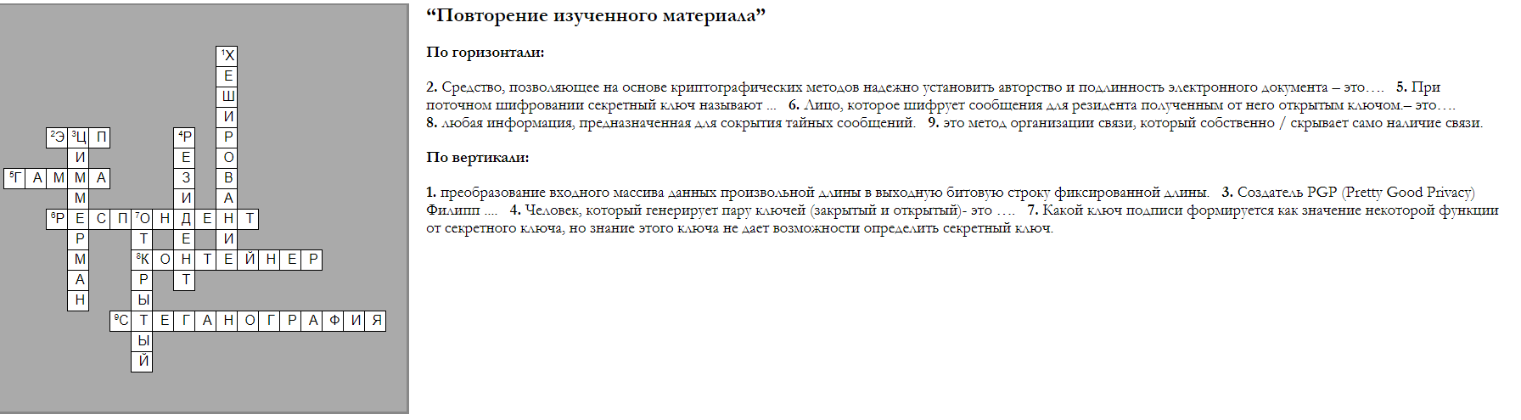
4.2 Комментирование ответов студентов по фронтальному опросу
(Проверка и комментарии ответов студентов осуществляется непосредственно во время решения кроссворда).

5 Изложение учебного материала лекционного занятия
5.1 Ознакомление студентов с планом лекции
План
1 Общие сведения об облачных технологиях
2 Характеристики
3 Сервисы облачного хранения данных
4 Защита информации при использовании сервисов облачного хранения

5.2 Изложение нового материала.

(Объяснение преподавателя сопровождается демонстрацией мультимедийной презентации.)

В ходе изучения нового материала студенты заполняют опорный конспект лекции (Приложение А)
1. Общие сведения об облачных технологиях
Статистические данные. Знаете ли вы что такое облачные технологии? (рис. 1).
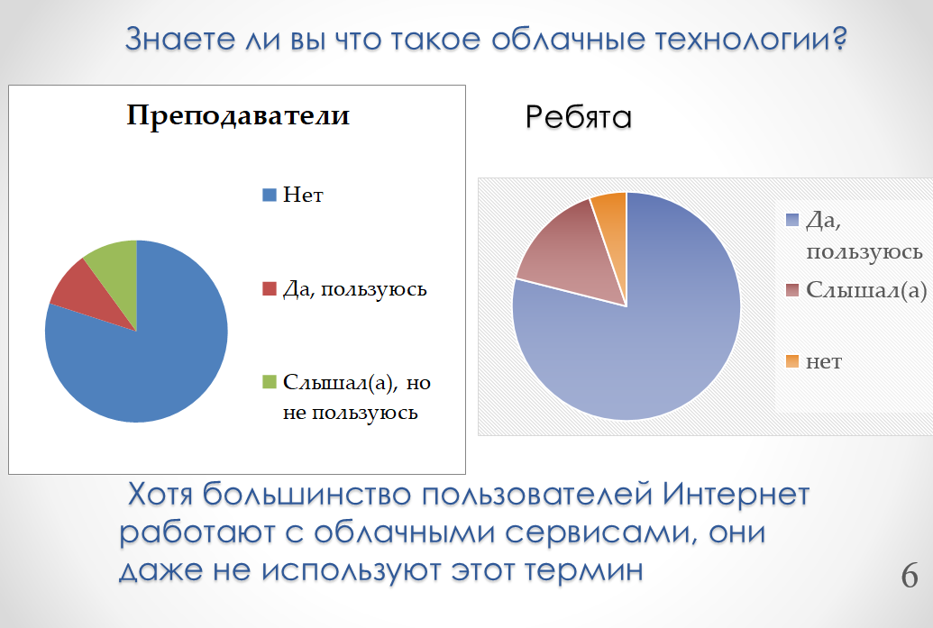
Рис.1 Статистические данные

Метафора «облако» уже давно используется специалистами в области сетевых технологий для изображения на сетевых диаграммах сложной вычислительной инфраструктуры (или же Интернета как такового), скрывающей свою внутреннюю организацию за определенным интерфейсом.
Однако термин «Облачные вычисления» появился на свет относительно недавно. Согласно результатам анализа поисковой системы Google, термин «Облачные вычисления» («Cloud Computing») начал набирать вес в конце 2007 - начале 2008 года, постепенно вытесняя словосочетание «Грид-вычисления» («Grid Computing»). Одной из первых компаний, давших миру данный термин, стала компания IBM, развернувшая в начале 2008 года проект «Blue Cloud» и спонсировавшая Европейский проект «Joint Research Initiative for Cloud Computing».
Ключевые факторы развития облачных технологий (рис. 2).
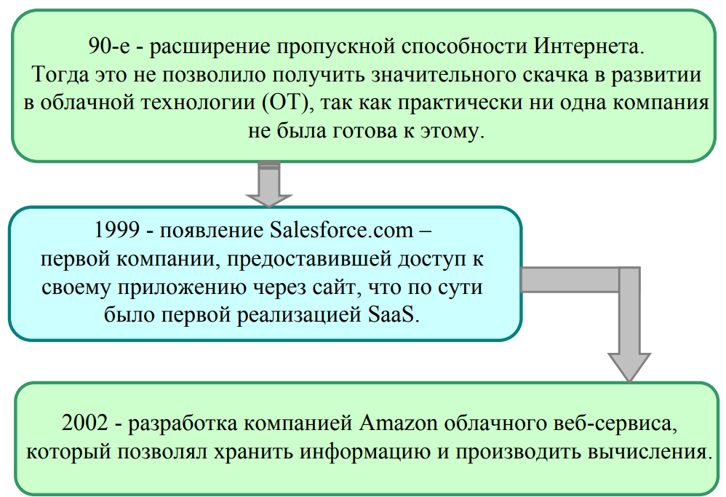
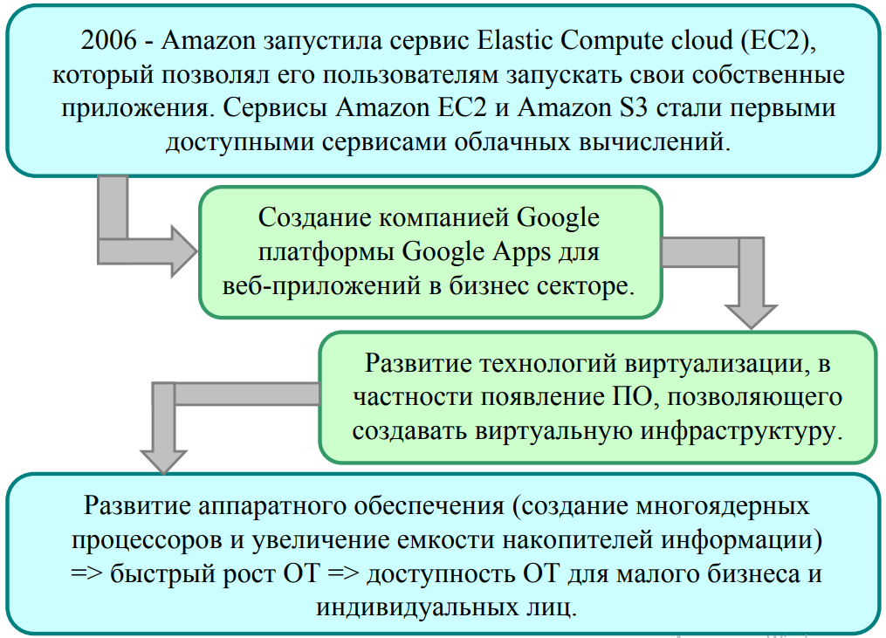
Рис. 2 Ключевые факторы развития облачных технологий

Облачные технологии - это электронное хранилище ваших данных в сети интернет, которое позволяет хранить, редактировать, а также делиться интересными файлами и документами с вашими друзьями и коллегами.
Суть облачных технологий состоит в следующем:
- Вы можете не иметь никаких программ на своём компьютере, а иметь только выход в Интернет.
- Платно или бесплатно, это зависит от того, что вам нужно. Свою информацию также можно хранить в «облаке».
- Под «облаком» в данном случае понимается сеть взаимосвязанных между собой серверов Интернета, и мы можем не знать, где физически находится этот сервер.
Достоинства и недостатки облачных вычислений (рис. 3-4)
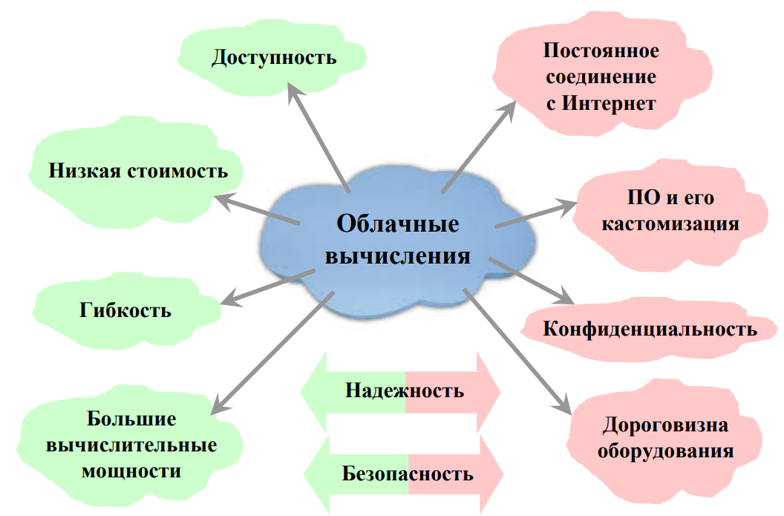
Рис. 3 Достоинства и недостатки облачных вычислений

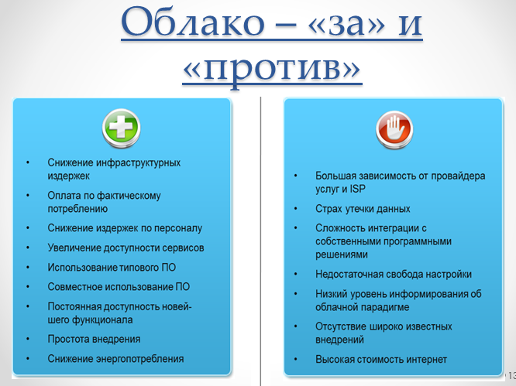
Рис. 4 Достоинства и недостатки облачных вычислений

2 Характеристики

Переходим ко второму пункту плана лекции (рис. 5).

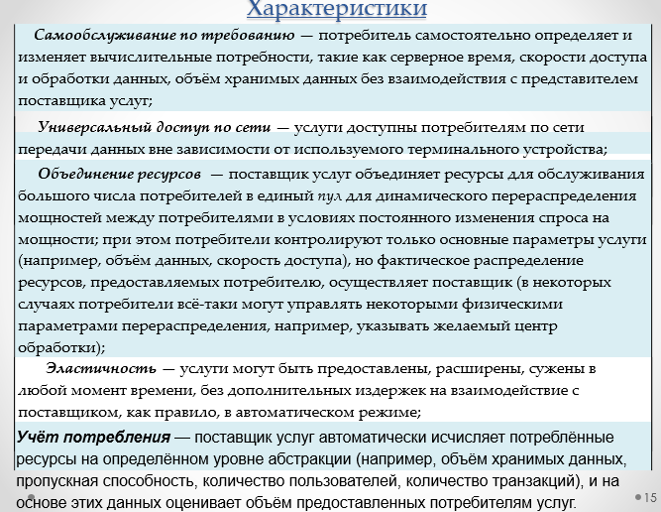
Рис. 5 Характеристики

Какие же модели развертывания облачных систем бывают?
Частное облако (private cloud) — инфраструктура, предназначенная для использования одной организацией, включающей несколько потребителей (например, подразделений одной организации), возможно также клиентами и подрядчиками данной организации. Частное облако может находиться в собственности, управлении и эксплуатации как самой организации, так и третьей стороны (или какой -либо их комбинации), и оно может физически существовать как внутри, так и вне юрисдикции владельца.
Публичное облако (public cloud) — инфраструктура, предназначенная для свободного использования широкой публикой. Публичное облако может находиться в собственности, управлении и эксплуатации коммерческих, научных и правительственных организаций (или какой - либо их комбинации). Публичное облако физически существует в юрисдикции владельца — поставщика услуг.
Общественное облако (community cloud) — вид инфраструктуры, предназначенный для использования конкретным сообществом потребителей из организаций, имеющих общие задачи. Общественное облако может находиться в кооперативной (совместной) собственности, управлении и эксплуатации одной или более из организаций сообщества или третьей стороны (или какой-либо их комбинации), и оно может физически существовать как внутри, так и вне юрисдикции владельца.
Гибридное облако (hybrid cloud) — это комбинация из двух или более различных облачных инфраструктур (частных, публичных или общественных), остающихся уникальными объектами, но связанных между собой стандартизованными или частными технологиями передачи данных и приложений (например, кратковременное использование ресурсов публичных облаков для балансировки нагрузки между облаками).
Платформы. Для обеспечения согласованной работы ЭВМ, которые предоставляют услугу облачных вычислений используется специализированное ПО, обобщённо называющееся «middleware control». Это ПО обеспечивает мониторинг состояния оборудования, балансировку нагрузки, обеспечение ресурсов для решения задачи
Давайте рассмотрим, какие же основные модели обслуживания в облачных системах существуют (рис. 6).
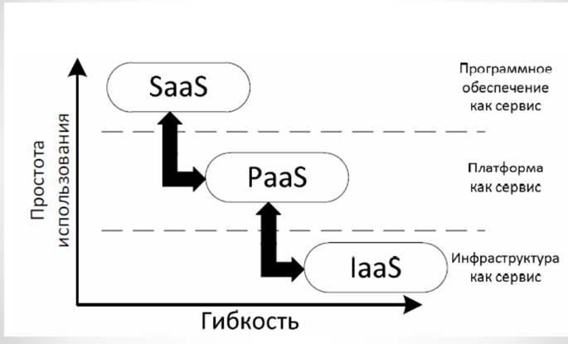
Рис. 6 Основные модели обслуживания в облачных системах
Рассмотрим подробнее каждую из них.
Программное обеспечение как услуга - SaaS, Software-as-a-Service (модель, в которой потребителю предоставляется возможность использования прикладного программного обеспечения провайдера, работающего в облачной инфраструктуре и доступного из различных клиентских устройств)
Платформа как услуга - PaaS, Platform-as-a-Service (модель, когда потребителю предоставляется возможность использования облачной инфраструктуры для размещения базового программного обеспечения для последующего размещения на нём новых или существующих приложений) (рис. 7).
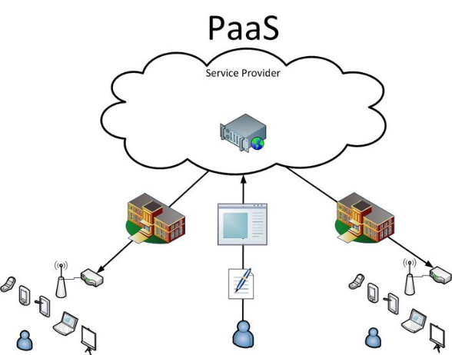
Рис. 7 Платформа PaaS

Перейдем к компонентам облачных приложений (рис. 8) и их особенностям (рис. 9).

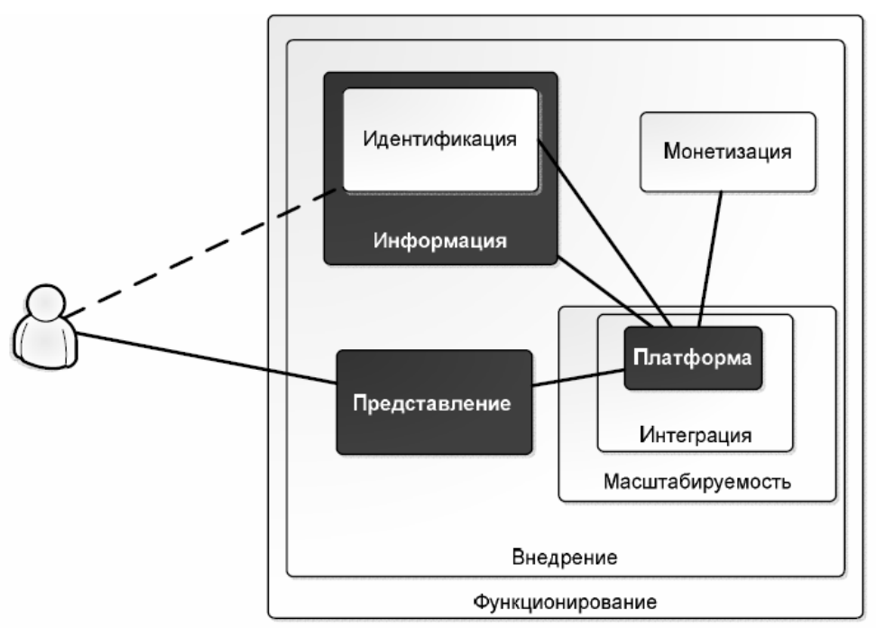
Рис. 8 Компоненты облачных приложений

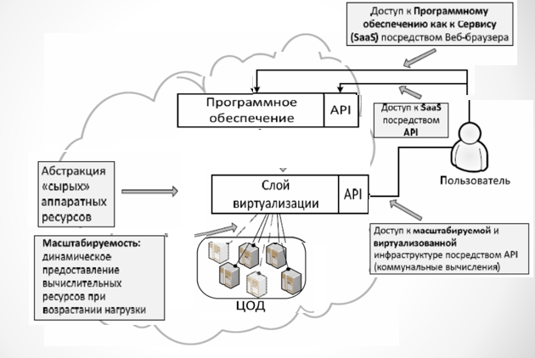
Рис. 9 Особенности облачных вычислений

3 Сервисы облачного хранения данных

Какие же сервисы облачного хранения данных существуют? Рассмотрим топ 10 из них (рис. 10)
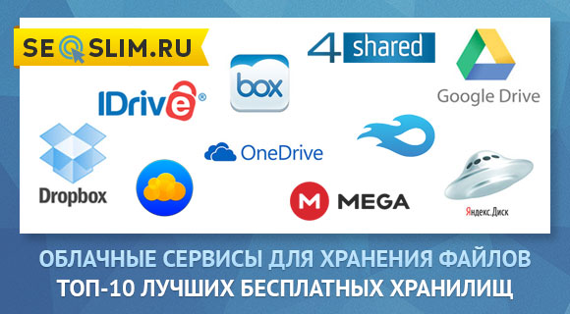
Рис. 10 Наиболее популярные сервисы облачного хранения

Рассмотрим некоторые из них (рис. 11)
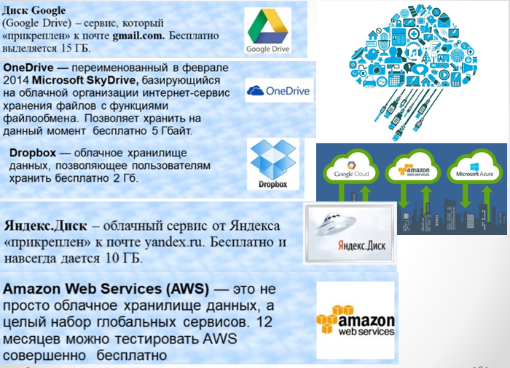
Рис. 11 Некоторые сервисы облачного хранения данных

Например, Облако mail.ru (рис. 12) дает такие возможности

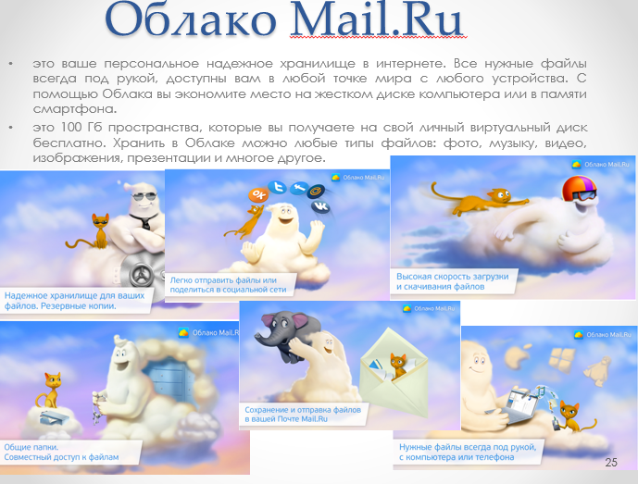
Рис. 12 Облако mail.ru
А на интерфейс Гугл диска выглядит так как представлено на рис. 13.

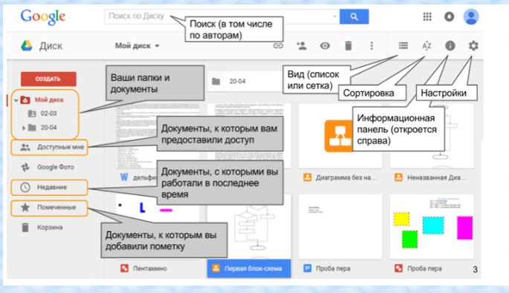
Рис. 13 Интерфейс Гугл диска

Давайте рассмотрим одно из облаков со стороны программирования (рис. 14).
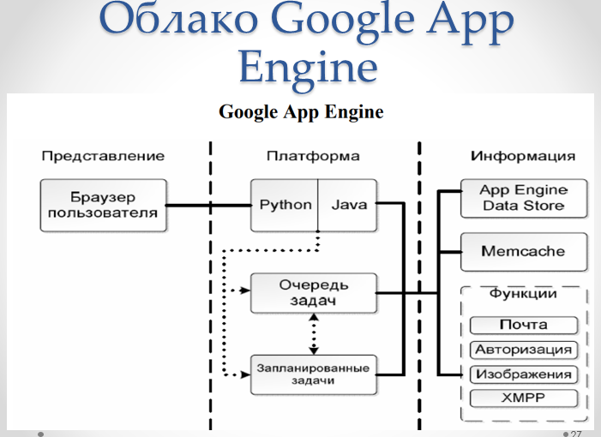
Рис. 14 Облако Google App Engine

Пользователь получает доступ к облачному приложению посредством веб-браузера. В настоящий момент Google App Engine поддерживает разработки на базе языка Python и всех языков, которые могут исполняться внутри виртуальной машины Java (Java, Jython, Scala и т.п.). Разработчикам Google App Engine предоставляется комплект средств разработки (SDK), включающий в себя полноценную симуляцию работы Google App Engine на рабочей машине.
Google App Engine предоставляет большой набор библиотечных 35 функций для выполнения стандартных операций: ¾ работы с почтовыми сообщениями; ¾ авторизации и аутентификации пользователей; ¾ обработки изображений; ¾ загрузки и обработки веб-страниц; ¾ планирования задач; ¾ обработки данных посредством MapReduce (модель распределённых вычислений, используемая для параллельных вычислений над очень большими, несколько петабайт, наборами данных в компьютерных кластерах); ¾ хранения больших (до 2 GB) объемов информации; ¾ обмена сообщениями на основе протокола XMPP (Jabber) (Extensible Messaging and Presence Protocol — основанный на XML, открытый, свободный для использования протокол для мгновенного обмена сообщениями и информацией о присутствии в режиме, близком к реальному времени). Google App Engine позволяет обеспечить возможность предоставления высокопроизводительного сервиса без существенных затрат на инфраструктуру.
Рассмотрим, как происходит исполнения в облаке (рис. 15).

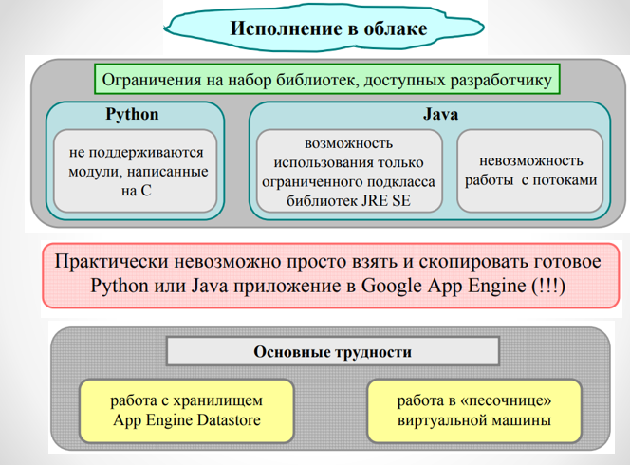
Рис. 15 Исполнение в облаке

4 Защита информации при использовании сервисов облачного хранения

Рассмотрим угрозы (рис. 16) и риски (рис. 17) при использовании облачных технологий.

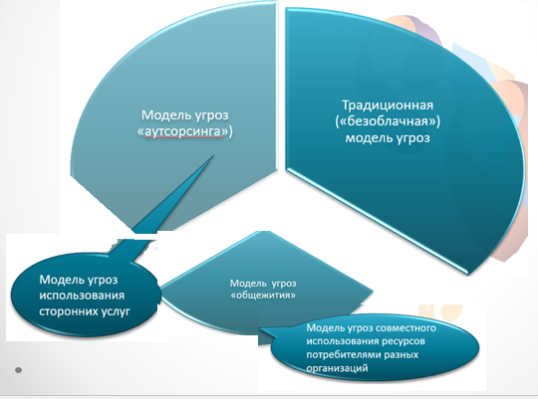
Рис. 16 Угрозы при использовании облачных технологий

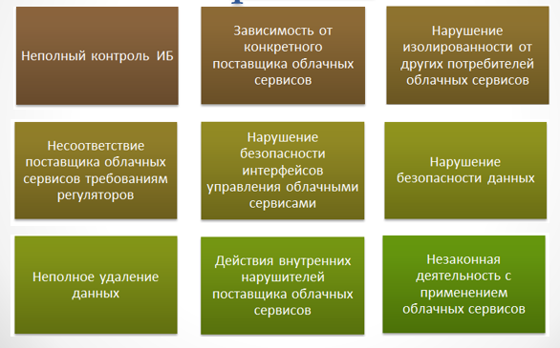
Рис. 17 Риски

Рассмотрим специфику информационной безопасности, которая включает:

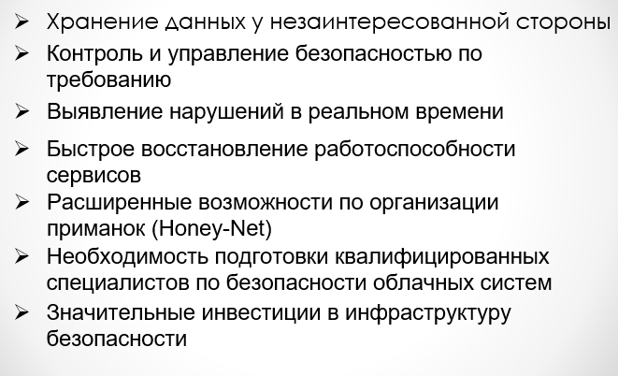
Какие проблемы и подходы существуют в облаках (рис. 18).

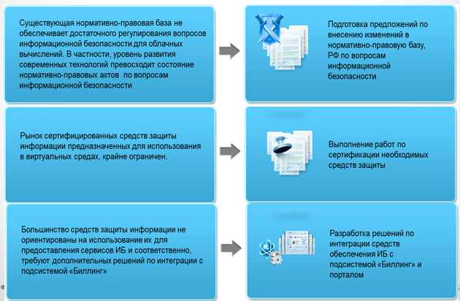
Рис. 18 Безопасность в облаках

Нюансы использования облачных технологий со стороны организации:
Безопасность и конфиденциальность
Когда мы говорим о безопасности и конфиденциальности, мы говорим о пользовательских данных, которые хранятся в центрах обработки данных поставщиков облачных услуг (CSP). ПСУ должен соблюдать правила о неразглашении конфиденциальных данных или любых данных, которые важны для пользователей. Центры обработки данных должны быть безопасными, а CSP должна поддерживать конфиденциальность данных. Всегда существует озабоченность по поводу фактического местоположения ваших данных, где они хранятся и обрабатываются. Устранение этих опасений привело к тому, что в ближайшем прошлом произошло множество кибератак, взломанного API и интерфейса, скомпрометированных учетных данных и т. Д. Перед подключением, самостоятельно на платформе облачных вычислений, всегда следует проверять политику безопасности и восстановления данных (в случае аварии) CSP.
Управление расходами в облаке
Облачные вычисления могут быть дорогими, если вы не знаете, как управлять своими вычислительными ресурсами и максимально использовать их. Часто организации придерживаются концепции оплаты по мере использования и тратят на облако больше, чем на локальную инфраструктуру. Следует всегда оптимизировать стоимость с помощью финансовой аналитики и отчетности об использовании для лучшего контроля затрат.
Недостаток ресурсов / экспертизы
Поскольку использование облачных технологий расширяется, инструменты для управления ими становятся все более изощренными, и поиск экспертов во всем этом в облачных вычислениях становится узким местом для многих организаций. Многие компании внедряют автоматизированные технологии облачного управления, но всегда лучше обучать людей, чтобы удовлетворить потребность во времени. Инструменты DevOps, такие как Chef и Puppet, широко используются в ИТ-индустрии.
Управление / Контроль
В облачных вычислениях ресурсы инфраструктуры находятся под контролем CSP, и конечные пользователи или компании должны соблюдать политики управления от CSP. Традиционные ИТ-команды не контролируют, как и где их данные обрабатываются. Управление ИТ должно обеспечить использование инфраструктурных активов CSP. Для преодоления недостатков и проблем, связанных с облаком, ИТ-специалисты должны адаптировать свой традиционный способ управления и контроля процессов к вводному облаку. В настоящее время ИТ играют важную роль в сопоставлении требований и политик облачных сервисов.
Соответствие
Когда организации переносят свои собственные данные в облако, им необходимо соблюдать определенные общие политики организации, если данные получены из открытых источников. Трудно найти поставщика облачных услуг, который будет соблюдать эти политики, или нужно вести переговоры в этом направлении. Многие CSP поставляются с гибкими политиками соответствия для сбора данных и облачной инфраструктуры.
Управление несколькими облаками
В вышеупомянутом опросе 81% компаний используют мультиоблачные стратегии и имеют гибридную облачную структуру (публичные и частные облака). Управление мульти-облачной инфраструктурой в отличие от единого облака является очень сложной задачей, учитывая все вышеупомянутые проблемы, связанные с данными. Компании выбирают мультиоблачный сценарий, потому что некоторые услуги являются публичными и эффективными с точки зрения затрат, и в последние годы эта облачная модель была очень успешной. Управление такой высокосетевой архитектурой является сложной задачей.
Портативность
Это означает, что если пользователи хотят мигрировать с одного CSP на другого, поставщик не должен блокировать данные или услуги клиента, и миграция должна быть легкой. В разных странах действуют разные законы о данных.
Доступность и надежность
Данные и услуги от CSP должны быть доступны в любое время независимо от внешних условий или идеальных условий. Вычислительные ресурсы должны быть доступны пользователям, а их работоспособность должна быть надежной. Проблемы облачных вычислений в основном связаны с CSP, а не с пользователем.
Так как же обезопасить себя и свои данные? Каких правил нужно придерживаться?
Первый способ:
- не предоставлять избыточную информацию
- отключить элемент cookies (куки) в используемом браузере.
Для обеспечения защиты персональных данных не стоит предоставлять избыточную информацию при регистрации на сервисе в личном профиле, т.к. потенциальный злоумышленник может использовать избыточную информацию в преступных целях. Например, не имеет смысла указывать следующие персональные:
- номер телефона;
- сведения о кредитной карте;
- почтовый адрес;
- сведения о регистрации в социальных сетях.
Для корректной работы облачных сервисов, как правило, требуются лишь минимальный набор персональных данных: имя пользователя, действующий адрес электронной почты и пароль.
Второй рекомендацией является совет отключить cookies (куки) в браузере для того, чтобы при посещении сайта не сохранялась информация о персональных предпочтениях и настройках пользователя, не записывались данные о логине и пароле пользователя, не велась статистика различных персональных особенностей работы пользователя. Например, для того чтобы отключить куки в браузере Mozilla Firefox, необходимо всего лишь отключить галочку "Принимать куки с сайтов" в настройках браузера на странице "Приватность".
Стоить помнить, что после отключении куки, браузер не будет запоминать логин и пароль для входа на сервис облачного хранения, поэтому придется вводить эти данные вручную при каждом посещении сервиса через web-интерфейс.
Под метаданными понимаются некоторые виды автоматически создаваемых в этих файлах служебных записей, которые характеризуют каким-либо образом эти файлы. К метаданным относятся, например, EXIF-данные, автоматически добавляемые современной фото- и видеоаппаратурой в создаваемые файлы с медиаданными (например, JPEG).
Защитить метаданные при предоставлении общего доступа можно только путем их удаления из файлов перед загрузкой на сервис облачного хранения. Это можно сделать как средствами операционной системы, так и при помощи специального программного обеспечения.
Удаление метаданных средствами операционной системы. Для просмотра метаданных файла в Windows 7 необходимо зайти в контекстное меню файла (нажать на нём правой кнопкой мыши), перейти на вкладку "Подробно" и выбрать «Удаление свойств и личной информации» (указано стрелкой слева на рис. 19).

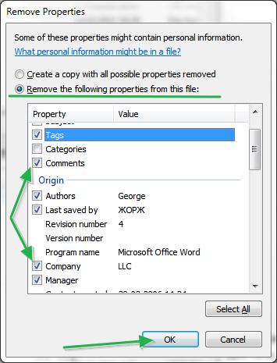
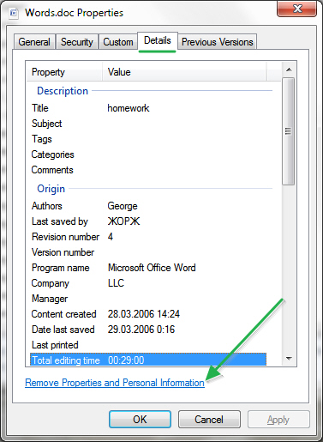

Рис. 19 Удаление свойств и личной информации

Надежным способом защиты информации при размещении в облачном хранилище является применение средств шифрования. При шифровании данных исходная информация, которую необходимо защитить от посторонних, преобразуется специальным образом с использованием одного или нескольких криптографических алгоритмов.

6. Обобщение и систематизация изученного материала
6.1 Интерактивное задание
Для закрепления материала студентам предлагается:
- продемонстрировать какими сервисами облачного хранения данных вы пользуетесь, привести достоинства, недостатки и почему именно этот сервис выбрали;
- создать облако слов (https://wordcloud.pro/ru/studio).

Резюме: Студентам задаются вопросы на экране, они отвечают на них, затем появляется правильный ответ.

6.2 Комментарии к опросу
Преподаватель проверяет вместе со студентами правильность выполнения заданий и комментирует ответы на вопросы.

7 Рефлексия
Проводится в форме беседы (студенты продолжают только те выражения, которые хотели бы продолжить):
- Сегодня на лекции я узнал/узнала…
- Во время лекции я научился/научилась…
- В ходе лекции у меня возникли трудности с…
- Больше всего меня заинтересовало…
- Понравилась ли вам лекция? Если да, то поставить веселый смайлик, если нет, то грустный.
8 Домашнее задание

Сообщение домашнего задания
- Проработать конспект занятия
- Провести сравнительную характеристику (представить в виде диаграммы) сервисов облачного хранения данных в мире, какие наиболее востребованы, в процентном соотношении.
- Подготовиться к Контрольной работе №2 «Криптографическая защита информации».

Приложение А Опорный конспект

20.12.2022

Тема: Безопасность облачных технологий

План
1 Общие сведения об облачных технологиях
2 Характеристики
3 Сервисы облачного хранения данных
4 Защита информации при использовании сервисов облачного хранения

1 Общие сведения об облачных технологиях
Ключевые факторы развития облачных технологий.
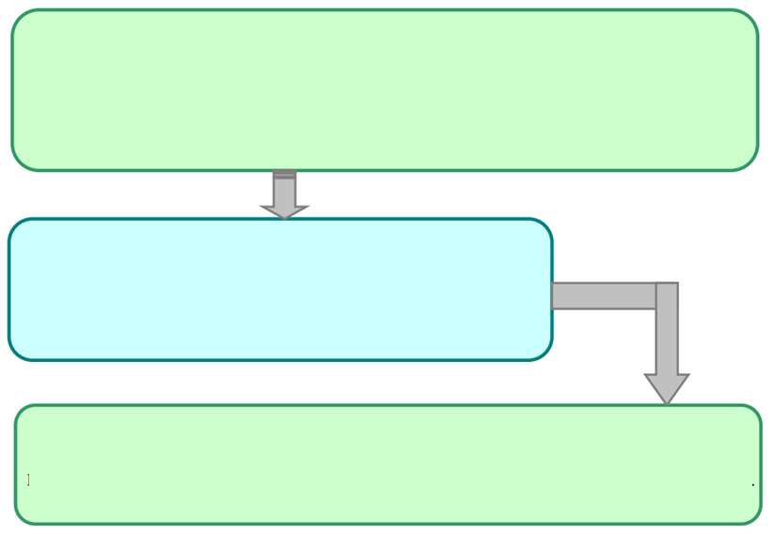
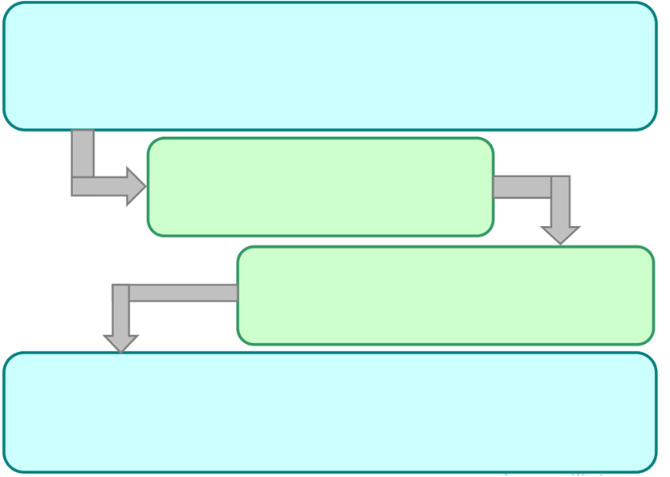
Рисунок 1
______________________ это электронное хранилище ваших данных в сети интернет, которое позволяет хранить, редактировать, а также делиться интересными файлами и документами с вашими друзьями и коллегами.
Суть облачных технологий:
- ________________________________________________________
- ________________________________________________________
- ________________________________________________________
Достоинства и недостатки
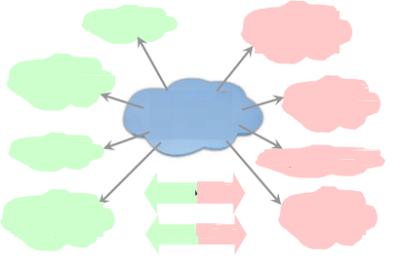
Рисунок 2

Рисунок 3
2 Характеристики
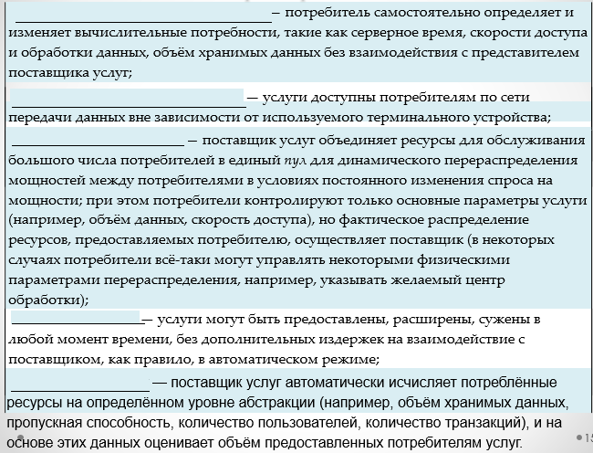
Модели развертывания облачных систем
______________ (private cloud) — инфраструктура, предназначенная для использования одной организацией, включающей несколько потребителей, возможно также клиентами и подрядчиками данной организации. Частное облако может находиться в собственности, управлении и эксплуатации как самой организации, так и третьей стороны (или какой -либо их комбинации), и оно может физически существовать как внутри, так и вне юрисдикции владельца.
____________________ (public cloud) — инфраструктура, предназначенная для свободного использования широкой публикой. Публичное облако может находиться в собственности, управлении и эксплуатации коммерческих, научных и правительственных организаций.

_________________ (community cloud) — вид инфраструктуры,
предназначенный для использования конкретным сообществом потребителей из организаций, имеющих общие задачи
_______________ (hybrid cloud) — это комбинация из двух или более различных облачных инфраструктур (частных, публичных или общественных), остающихся уникальными объектами, но связанных между собой стандартизованными или частными технологиями передачи данных и приложений (например, кратковременное использование ресурсов публичных облаков для балансировки нагрузки между облаками)
Для обеспечения согласованной работы ЭВМ, которые предоставляют услугу облачных вычислений используется специализированное ПО, обобщённо называющееся______________
Модели обслуживания
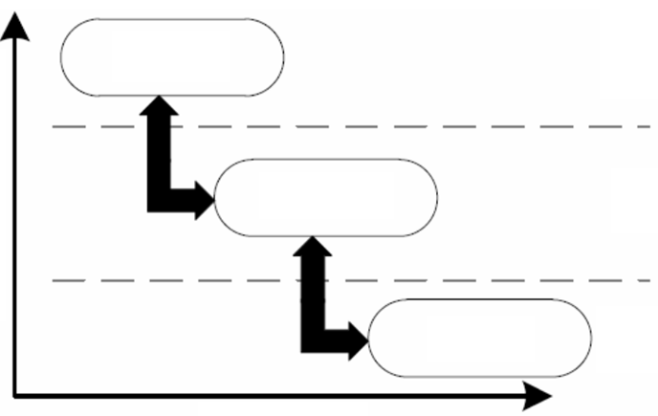
Рисунок 4
Облачная обработка данных
__________________________ - SaaS (модель, в которой потребителю предоставляется возможность использования прикладного программного обеспечения провайдера, работающего в облачной инфраструктуре и доступного из различных клиентских устройств)
_______________________ - PaaS, Platform-as-a-Service (модель, когда потребителю предоставляется возможность использования облачной инфраструктуры для размещения базового программного обеспечения для последующего размещения на нём новых или существующих приложений.
_______________________ - IaaS, Infrastructure-as-a-Service (предоставляется как возможность использования облачной инфраструктуры для самостоятельного управления ресурсами обработки, хранения, сетями и другими фундаментальными вычислительными ресурсами)
Компоненты
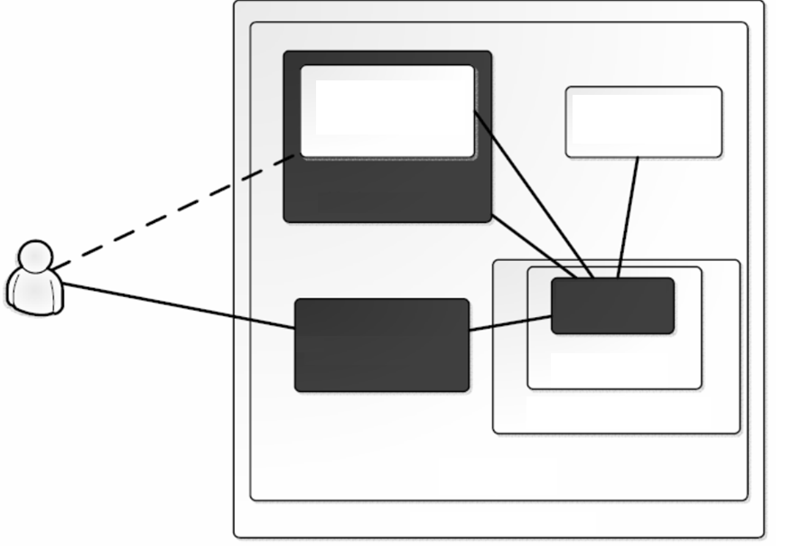
Рисунок 5

Особенности
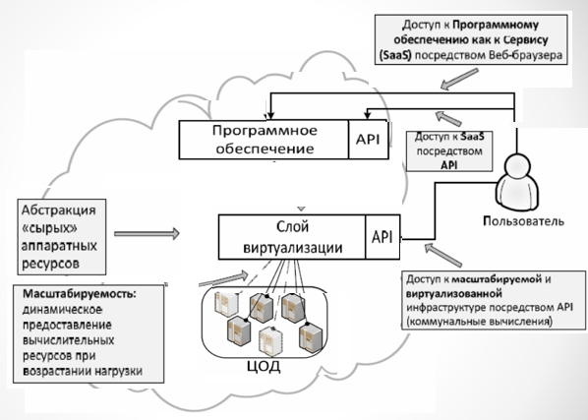
Рисунок 6
3 Фактические и формальные параметры
Сервисы облачного хранения данных
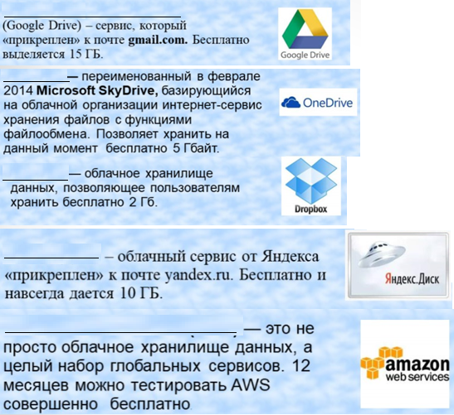
Рисунок 7
Облако mail.ru
- _____________________________________________________
- _____________________________________________________
- _____________________________________________________
- _____________________________________________________
- _____________________________________________________
- _____________________________________________________
Гугл диск
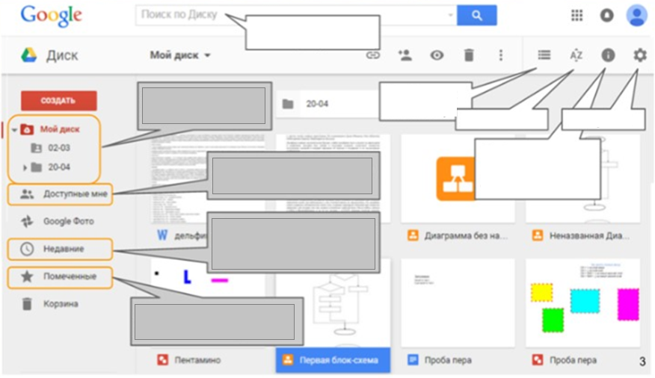
Рисунок 8
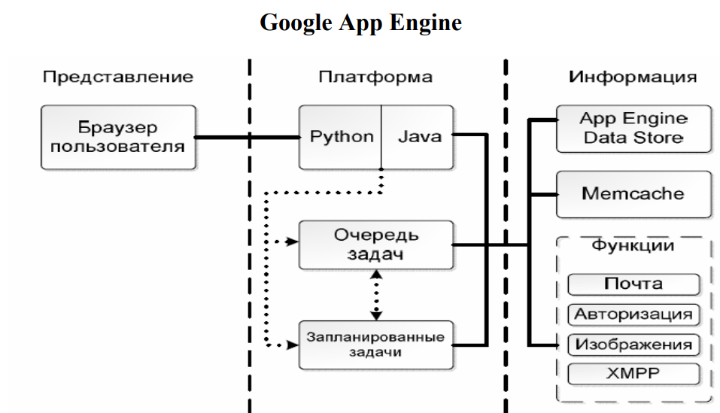
Рисунок 9
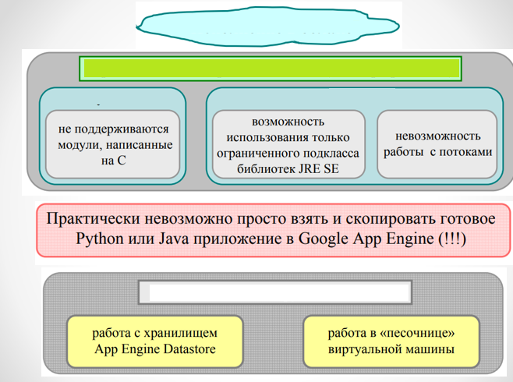
Рисунок 10
4 Защита информации при использовании сервисов облачного хранения
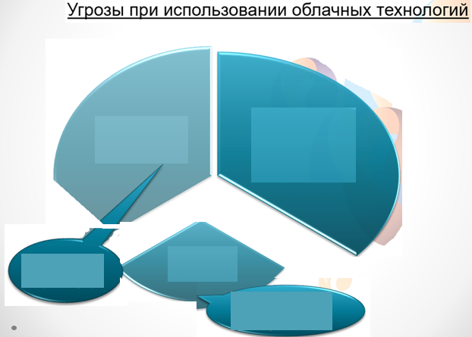
Рисунок 11
Облачные риски
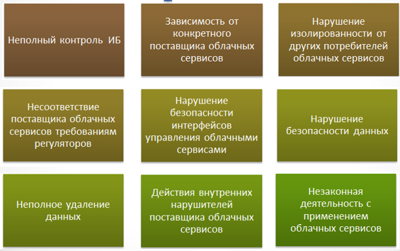
Рисунок 12
Специфика ИБ
- _____________________________________________________
- _____________________________________________________
- _____________________________________________________
- _____________________________________________________
- _____________________________________________________
- _____________________________________________________
- _____________________________________________________
Нюансы использования облачных технологий со стороны организации:
- _____________________________________________________
- _____________________________________________________
- _____________________________________________________
- _____________________________________________________
- _____________________________________________________
- _____________________________________________________
- _____________________________________________________
- _____________________________________________________
Так как же обезопасить себя и свои данные? Каких правил нужно придерживаться?
- _____________________________________________________
- _____________________________________________________
- _____________________________________________________
- _____________________________________________________
- _____________________________________________________
- _____________________________________________________
Под ________________ понимаются некоторые виды автоматически создаваемых в этих файлах служебных записей, которые характеризуют каким-либо образом эти файлы. К метаданным относятся, например, EXIF-данные, автоматически добавляемые современной фото- и видеоаппаратурой в создаваемые файлы с медиаданными (например, JPEG).

Домашнее задание:
- Проработать конспект занятия
- Провести сравнительную характеристику (представить в виде диаграммы) сервисов облачного хранения данных в мире, какие наиболее востребованы, в процентном соотношении.
- Подготовиться к Контрольной работе №2 «Криптографическая защита информации»

Приложение Б Слайды презентации
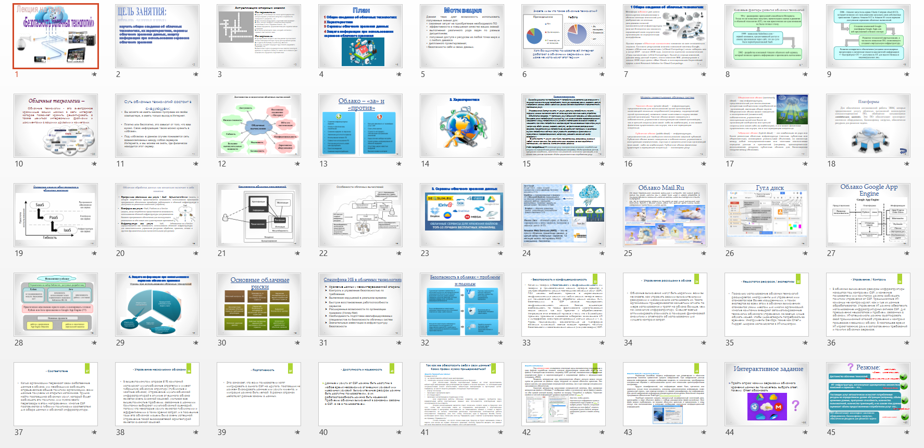

Приложение В Тест

1 Какое главное условие должно выполняться для того,чтобы Вы смогли использовать облачное хранилище?
Компьютер должен иметь операционную систему Windows
Вы должны использовать только браузер Google Chome
Не менее 20 Гб свободной памяти на диске D
Доступ компьютера в Интернет

2 Что не является минусом использования облачных технологий?
Хранение на удаленном сервере уже предполагает наличие риска нарушения конфиденциальности
Зависимость от провайдера, предоставляющего услугу
Безопасность хранящейся информации
Возможность управлять своими данными в любое время из любой точки планеты

3 Что не является преимуществом облачных технологий?
Бесплатное использование\Низкая стоимость
Безопасное хранение информации
Доступность при наличии интернета
Неограниченная масштабированность

4 Символ какого облачного хранилища изображен на рисунке?

Google Drive
Яндекс. Диск
DropBox
Copy
Decgo

5 Что не нужно делать, чтобы использовать облачное хранилище?
Пройти регистрацию
Скачивать какую-либо программу на компьютер
Подключиться к интернету
Загружать документы

6 Существует только три модели «облаков». Какая лишняя?
PaaS
SaaS
LaaS
taaS

7 Основной особенностью модели облака SaaS является
настройка облака под свои задачи
представление различных инструментов коммуникации в облаке
работа с определенным набором программ
предоставление вычислительных ресурсов в виде сервисов
услуги по обеспечению безопасности при работе с серверами

8 Какая из традиционных облачных технологий является аналогом браузерной почты (Mail.ru, Yandex.ru и т. д.)?
Microsoft Publisher
Microsoft Word
Microsoft Excel
Mocrisoft Outlook

9 Отметь примеры в которых есть использование облачных технологий ( Тест на можественный выбор)
скачивание песни
проверка электронной почты
делитесь документами онлайн
просмотр фильма через Интернет

10 Определи два высказывания , которые являются "мифами" облачных технологий (тест на множественный выбор)
облако- это конкретное место
облако позволяет хранить определенный объем информации
общедоступные облачные решения -самый экономичный вариант закупки ИТ услуг
облако функционирует при подключении Интернет
с помощью облака можно передавать информацию

